Cotización Procesada: 1160921926000R
Fecha: 11/03/2026 15:16
Estado: PROCESADA EXITOSAMENTE
Entrega Cliente: Sí
Tipo Entrega: cliente llevará

Evidencias del Procesamiento
Paso 1: Dashboard principal
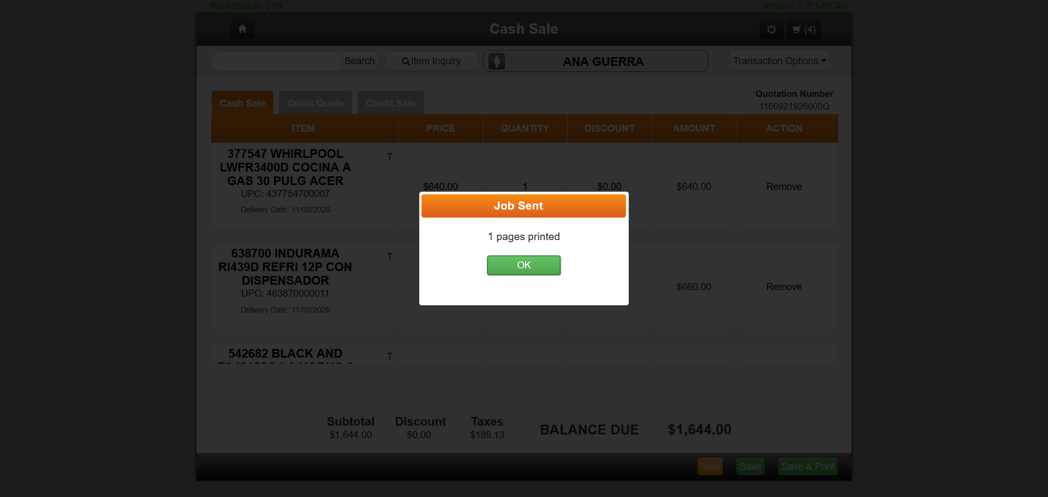

Paso 2: Formulario orden abierto
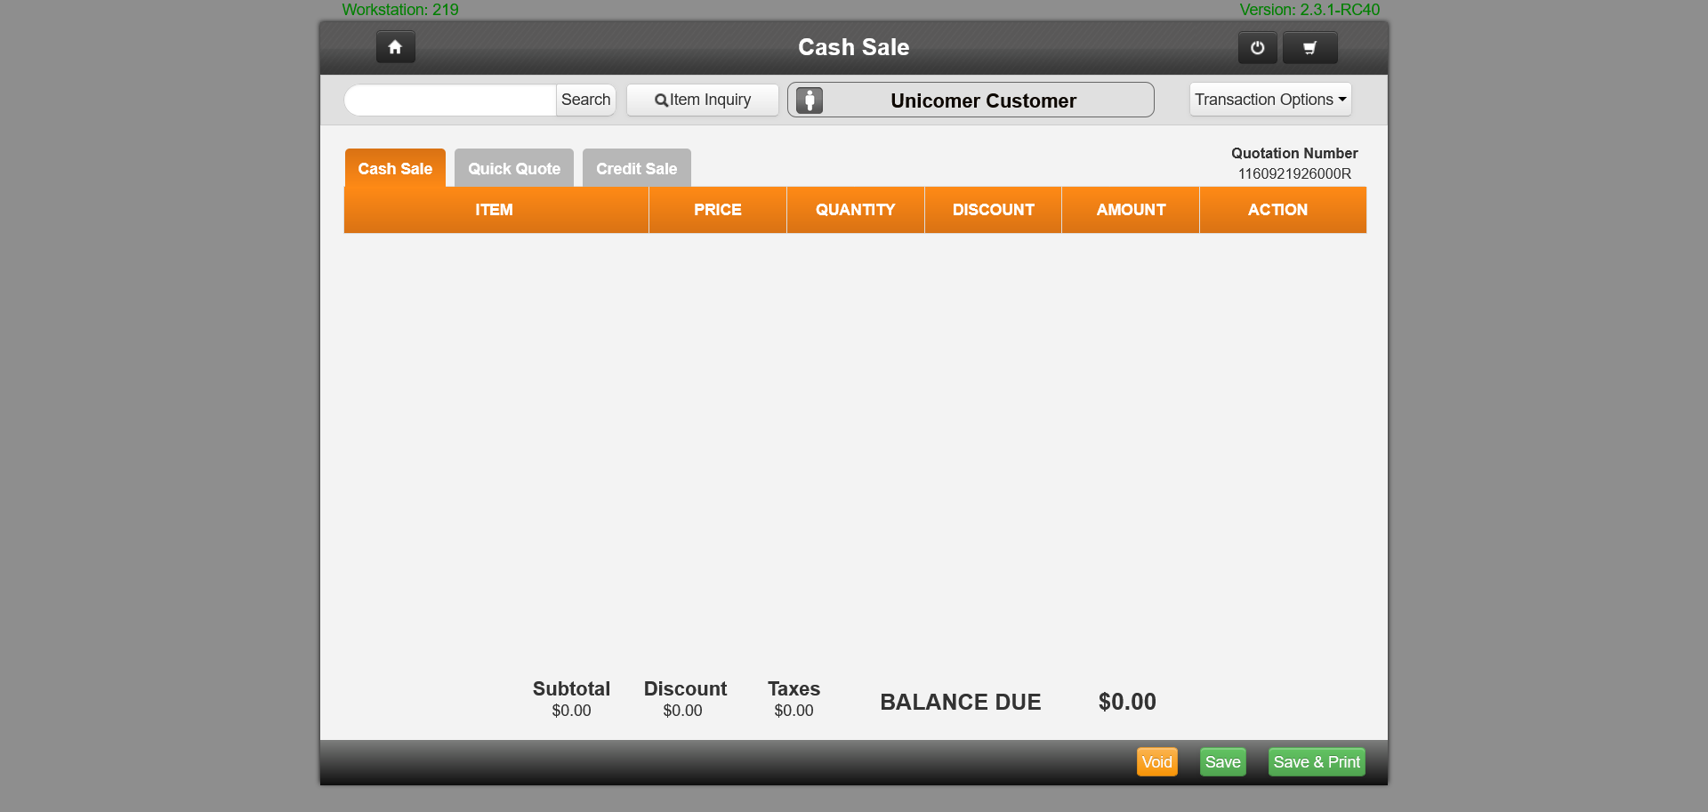

Paso 3: Pantalla garantías - Item 1
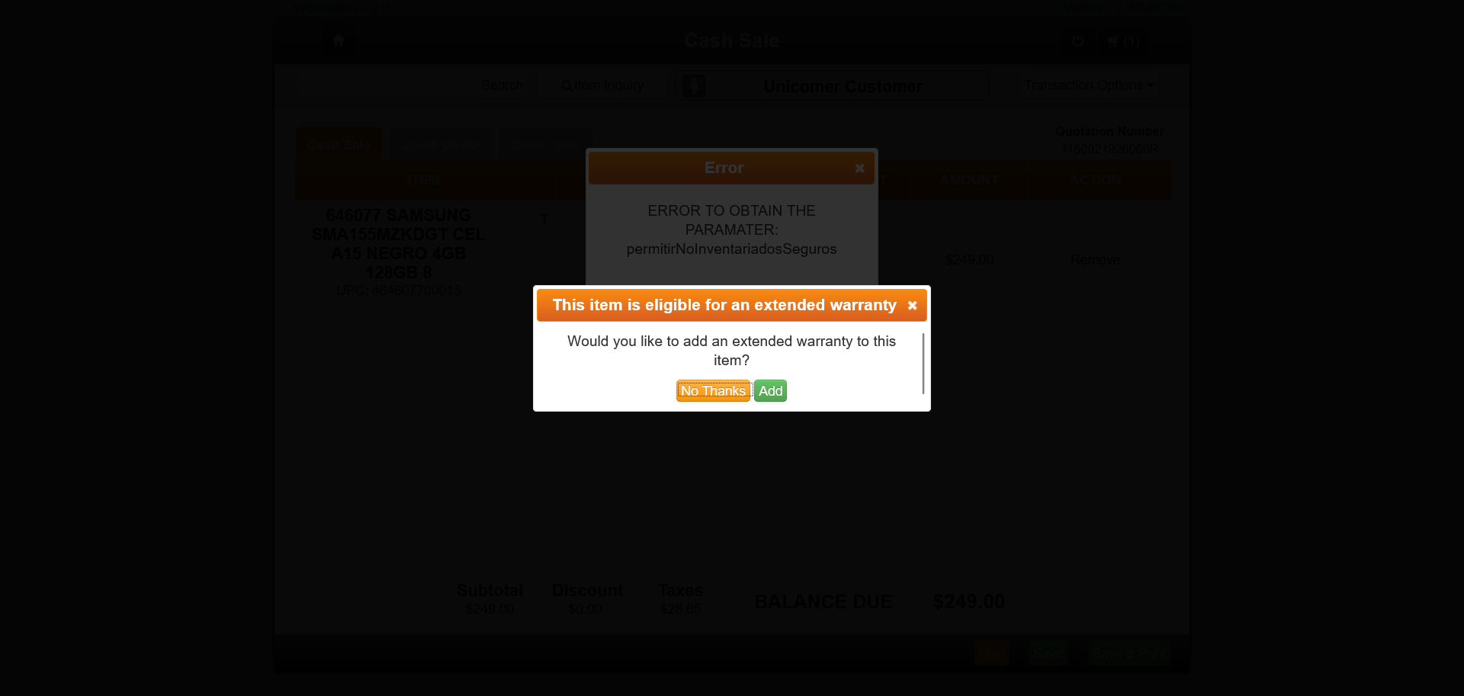

Paso 4: Item 1 con garantías procesadas
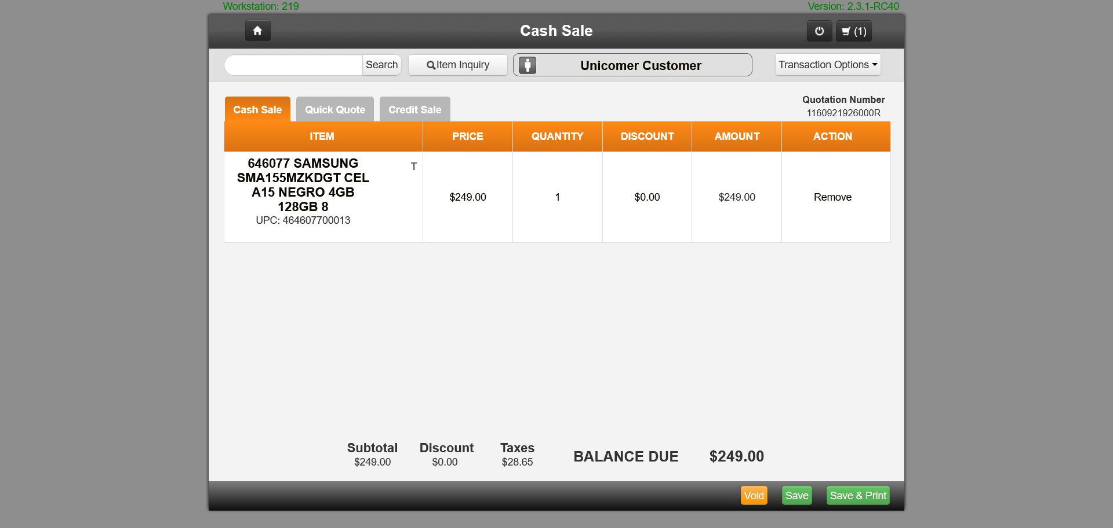

Paso 5: Pantalla garantías - Item 2
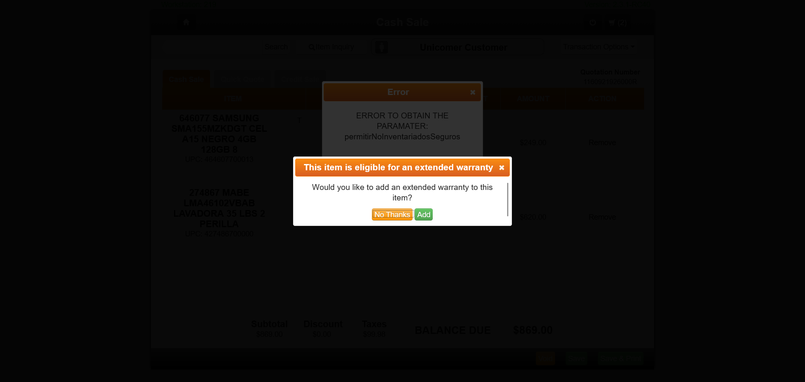

Paso 6: Item 2 con garantías procesadas
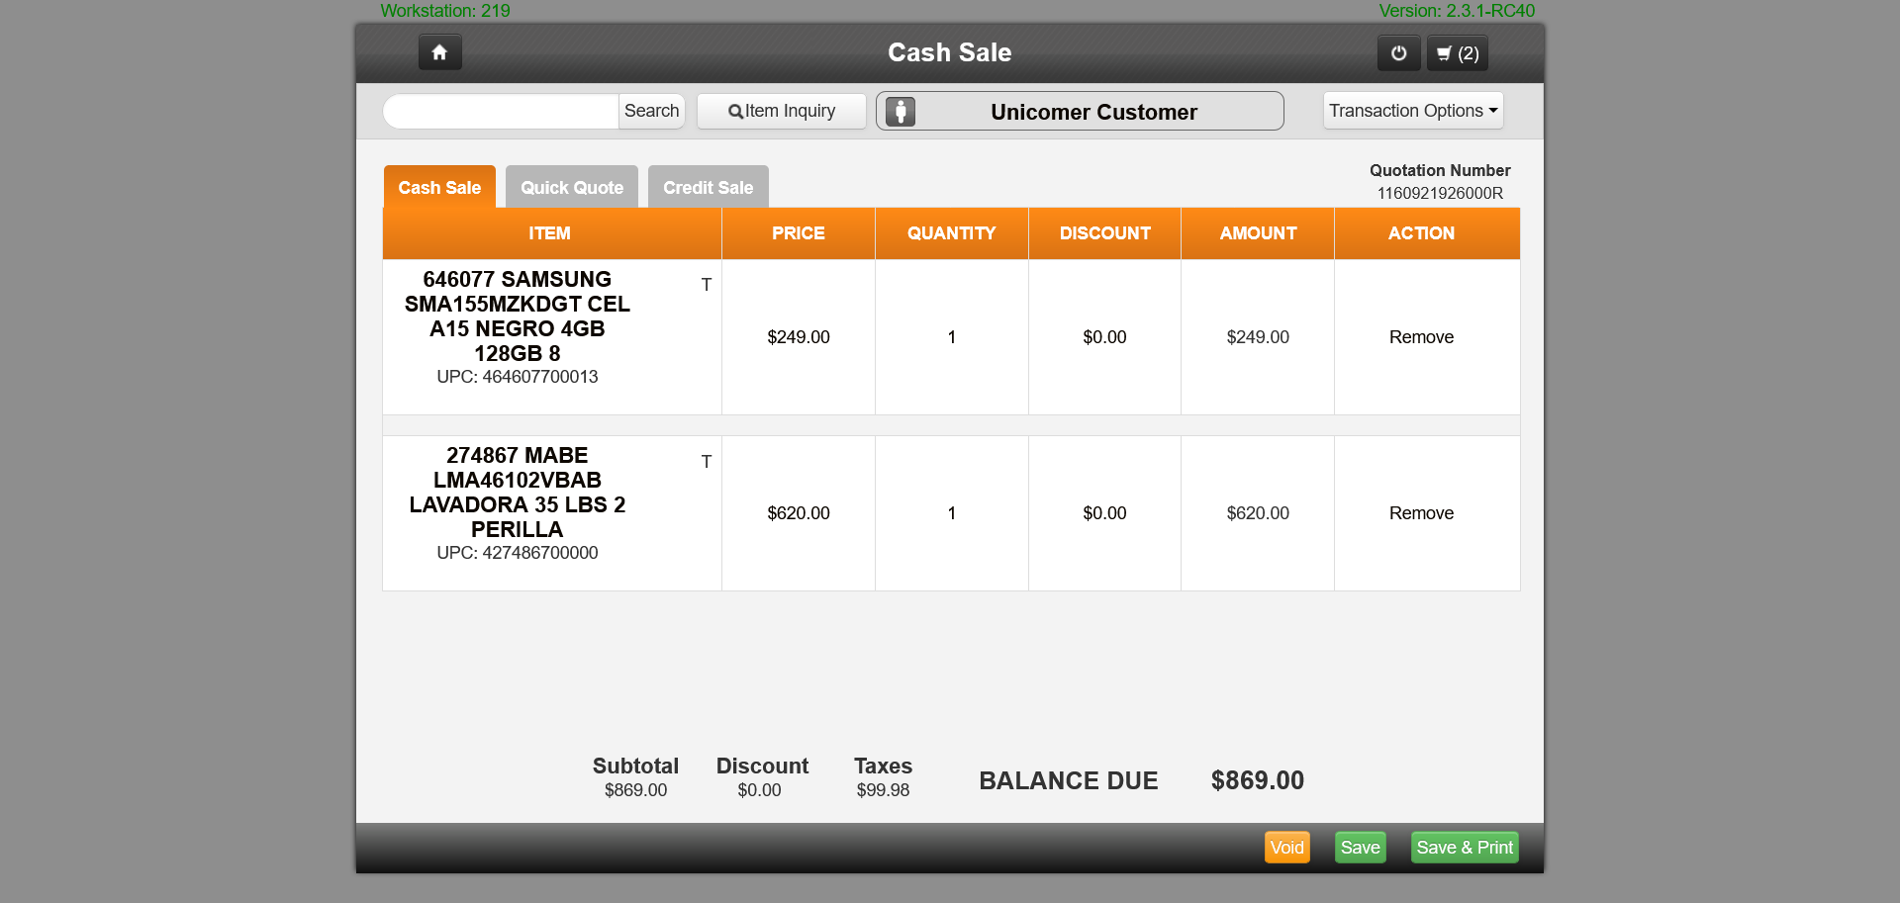

Paso 7: Pantalla garantías - Item 3
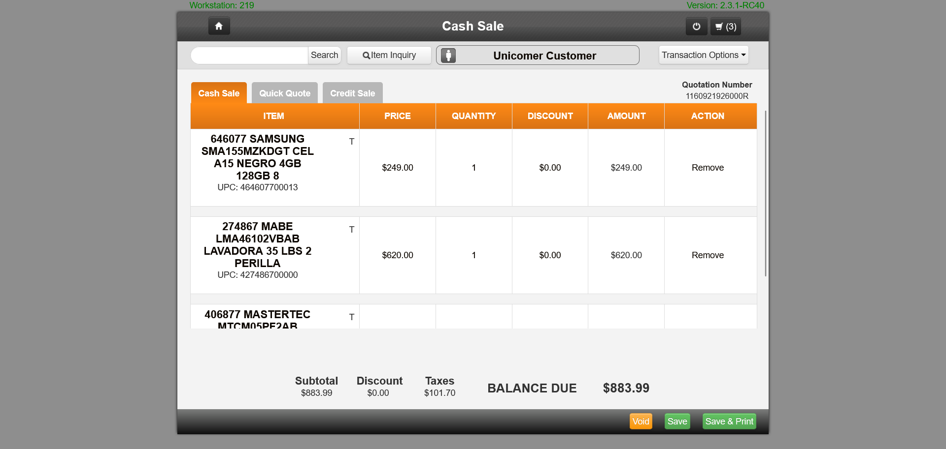

Paso 8: Item 3 con garantías procesadas
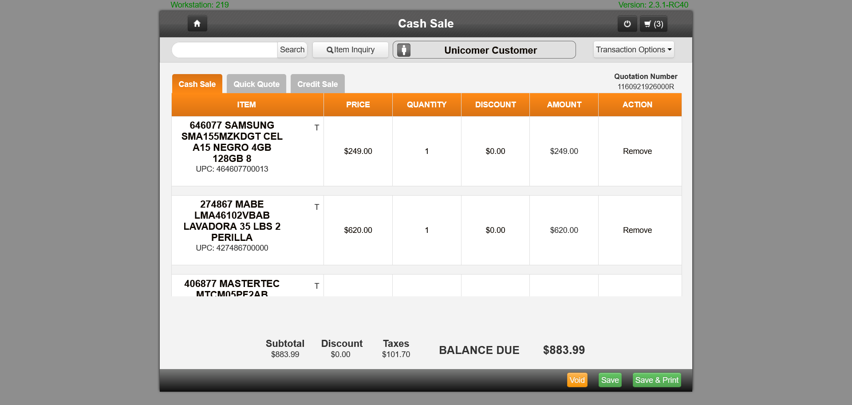

Paso 9: Pantalla garantías - Item 4
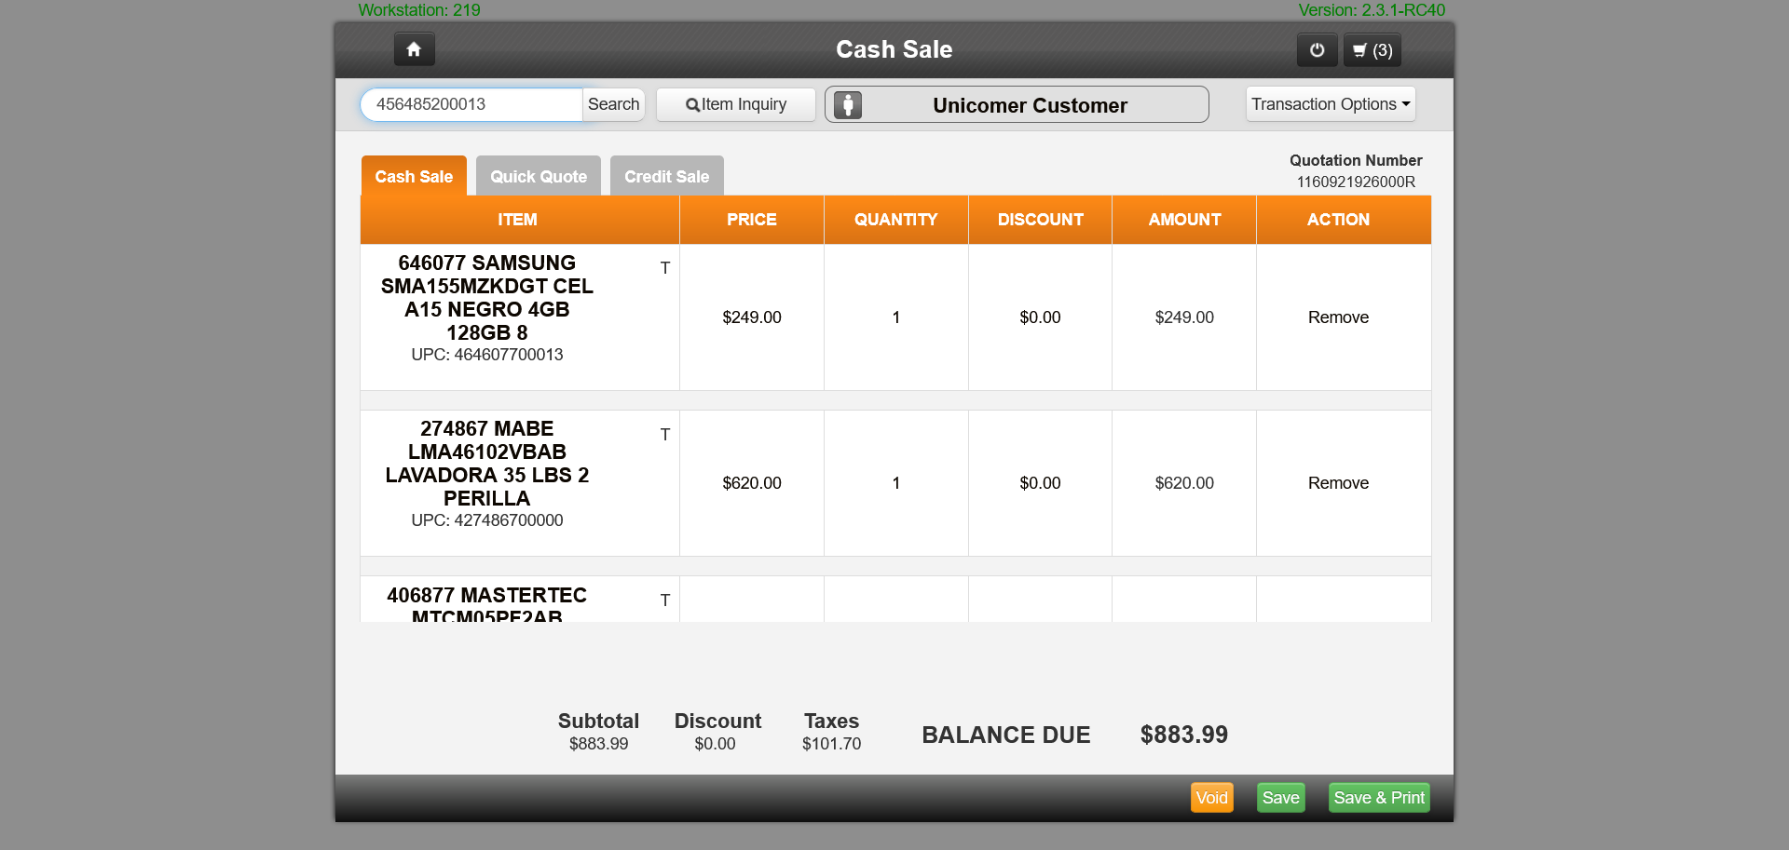

Paso 10: Item 4 con garantías procesadas
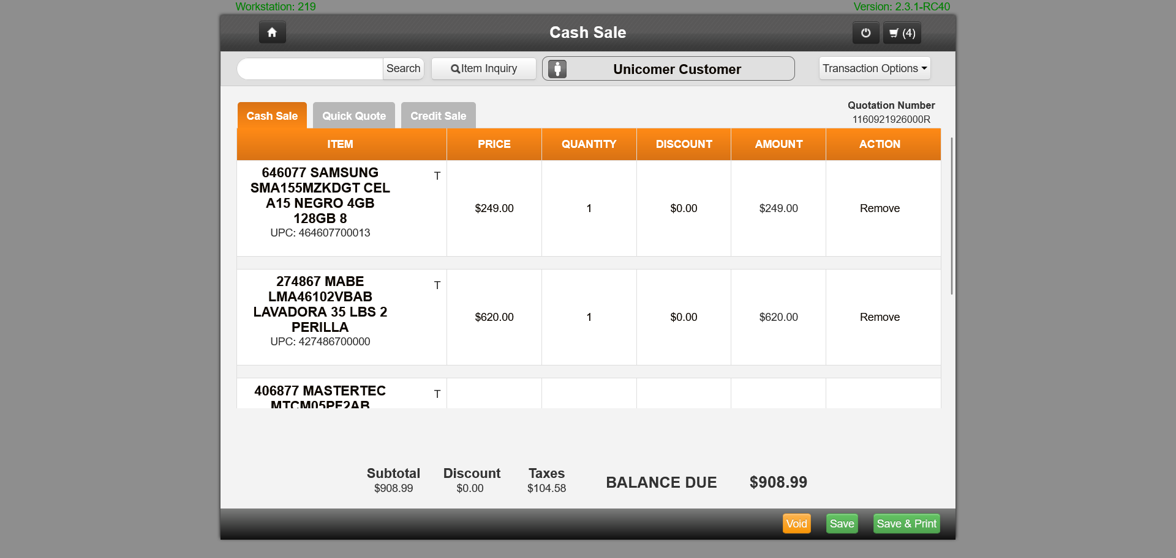

Paso 11: Pantalla garantías - Item 5
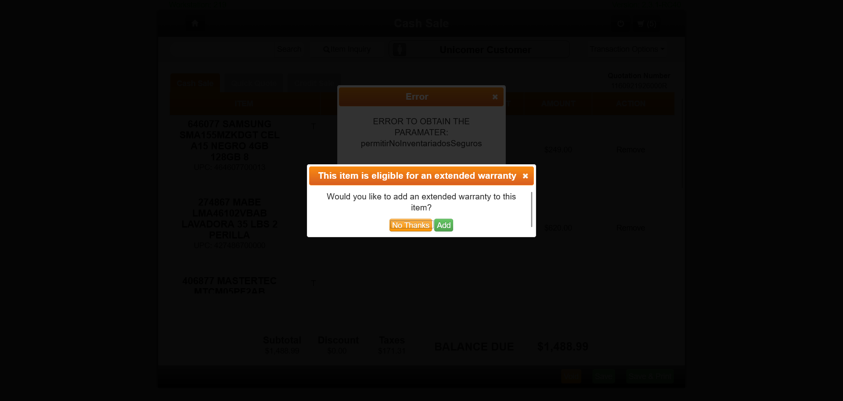

Paso 12: Item 5 con garantías procesadas
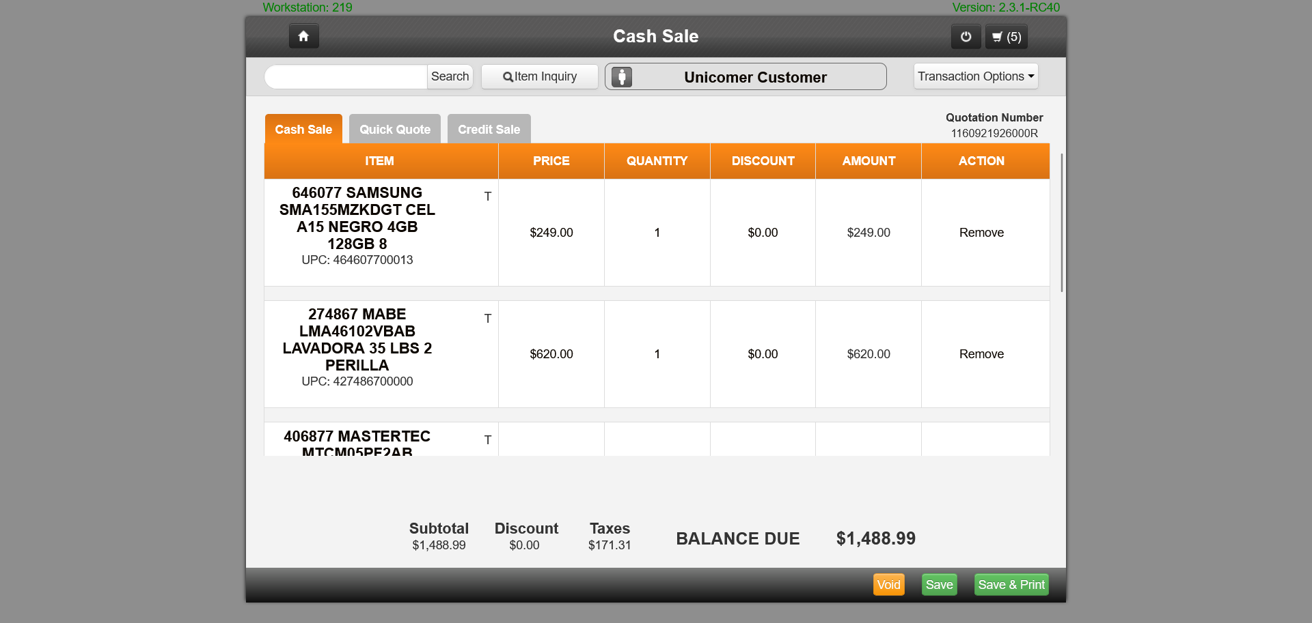

Paso 13: Pantalla garantías - Item 6
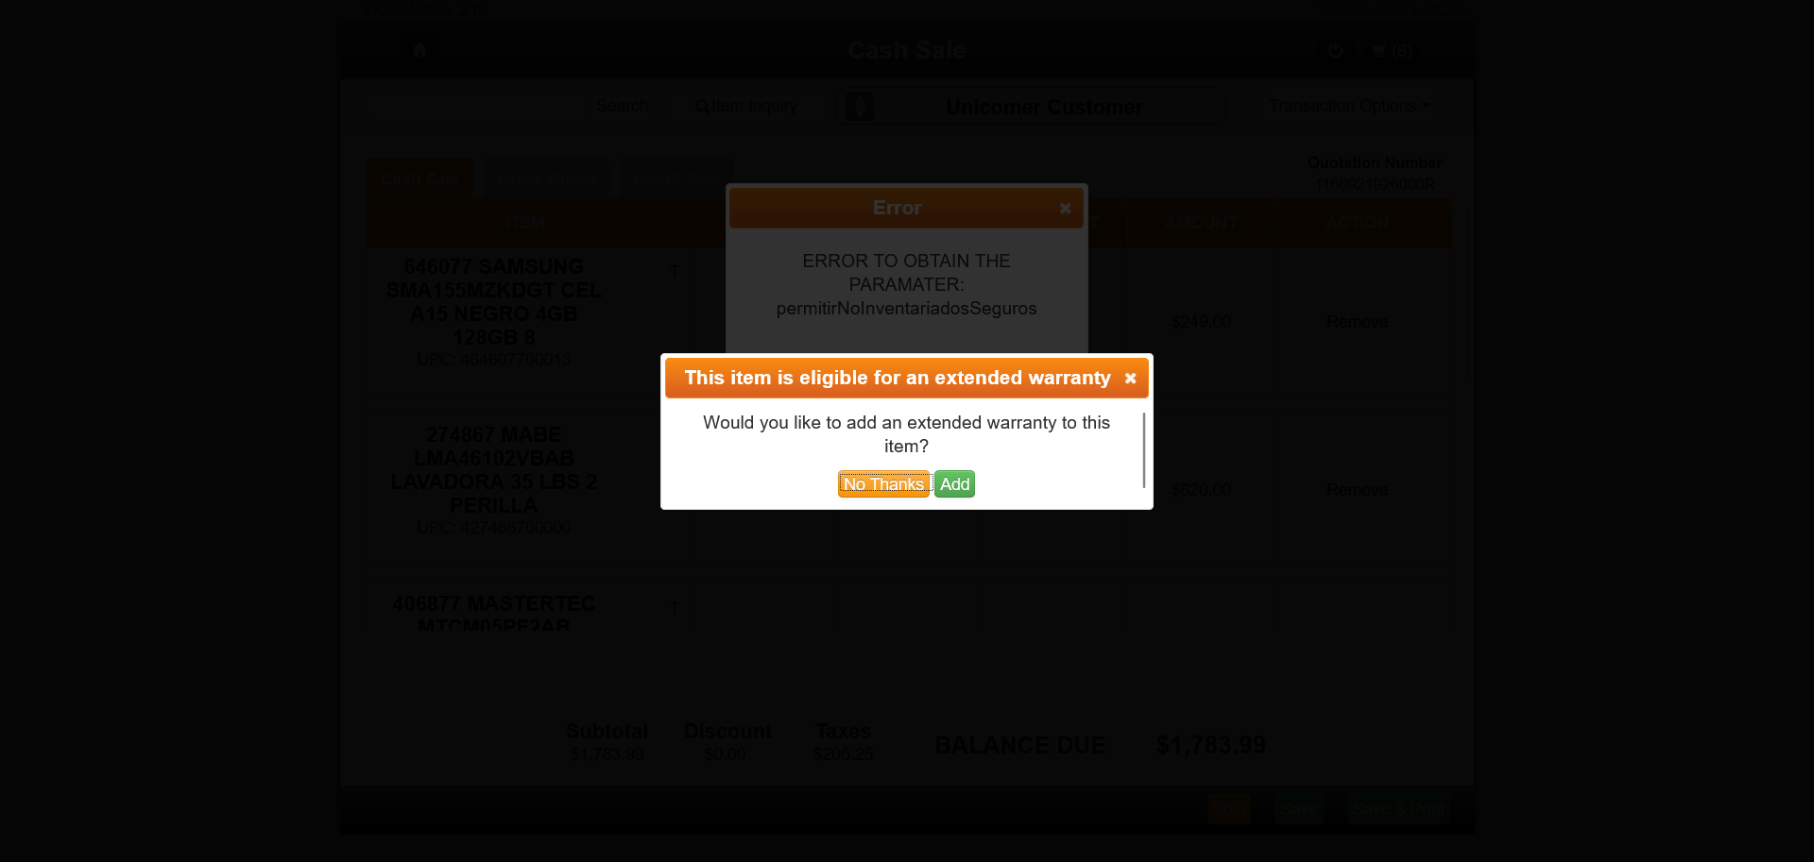

Paso 14: Item 6 con garantías procesadas
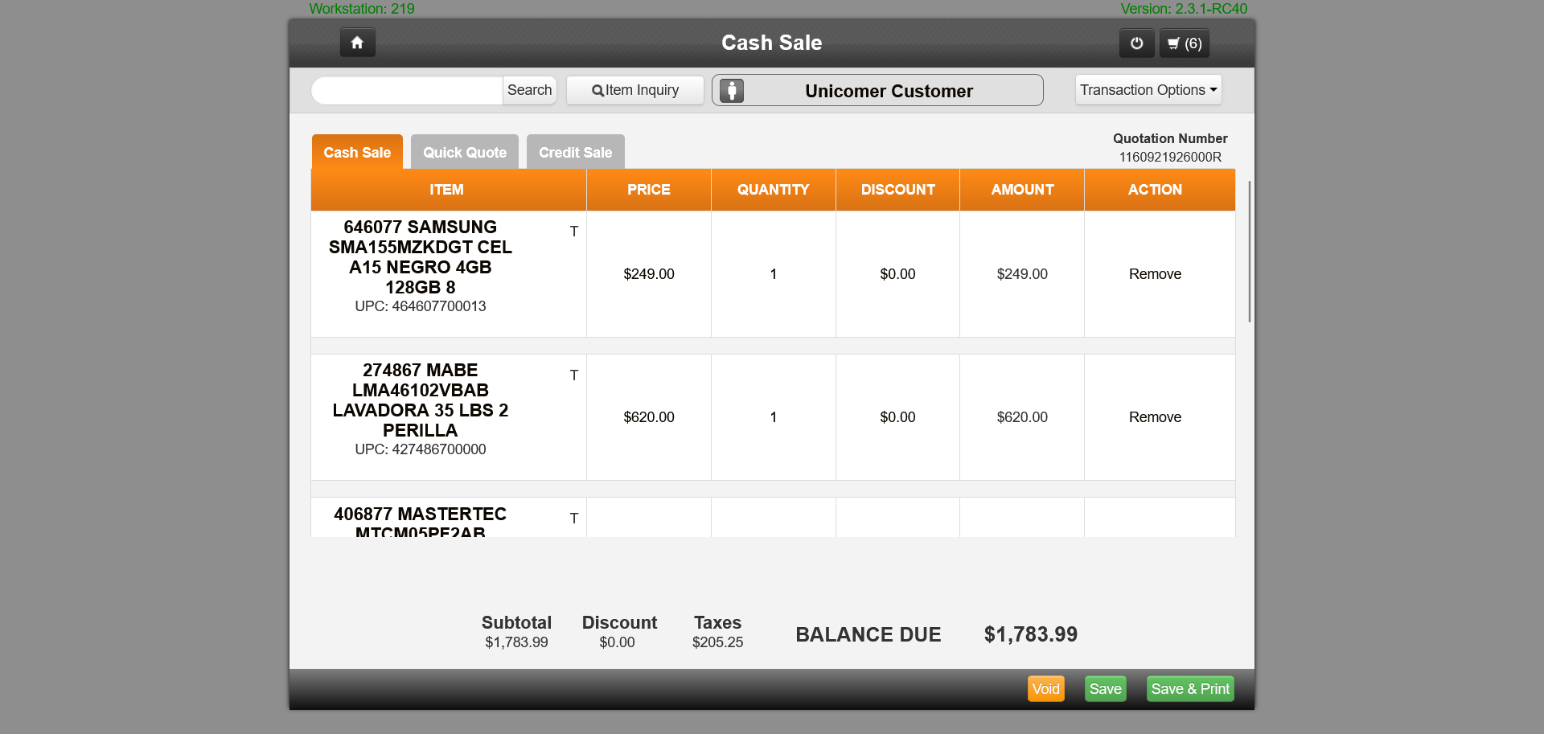

Paso 15: Antes de enlazar cliente

Paso 16: Formulario cliente abierto
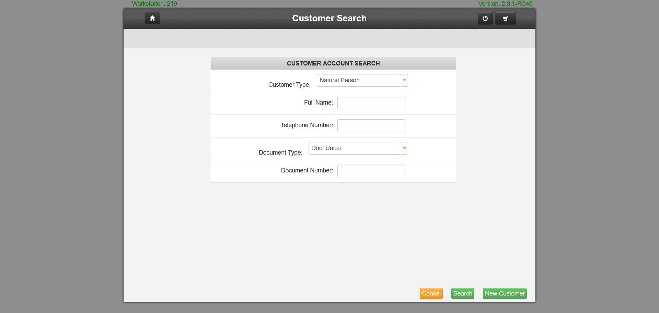

Paso 17: Cliente ingresado
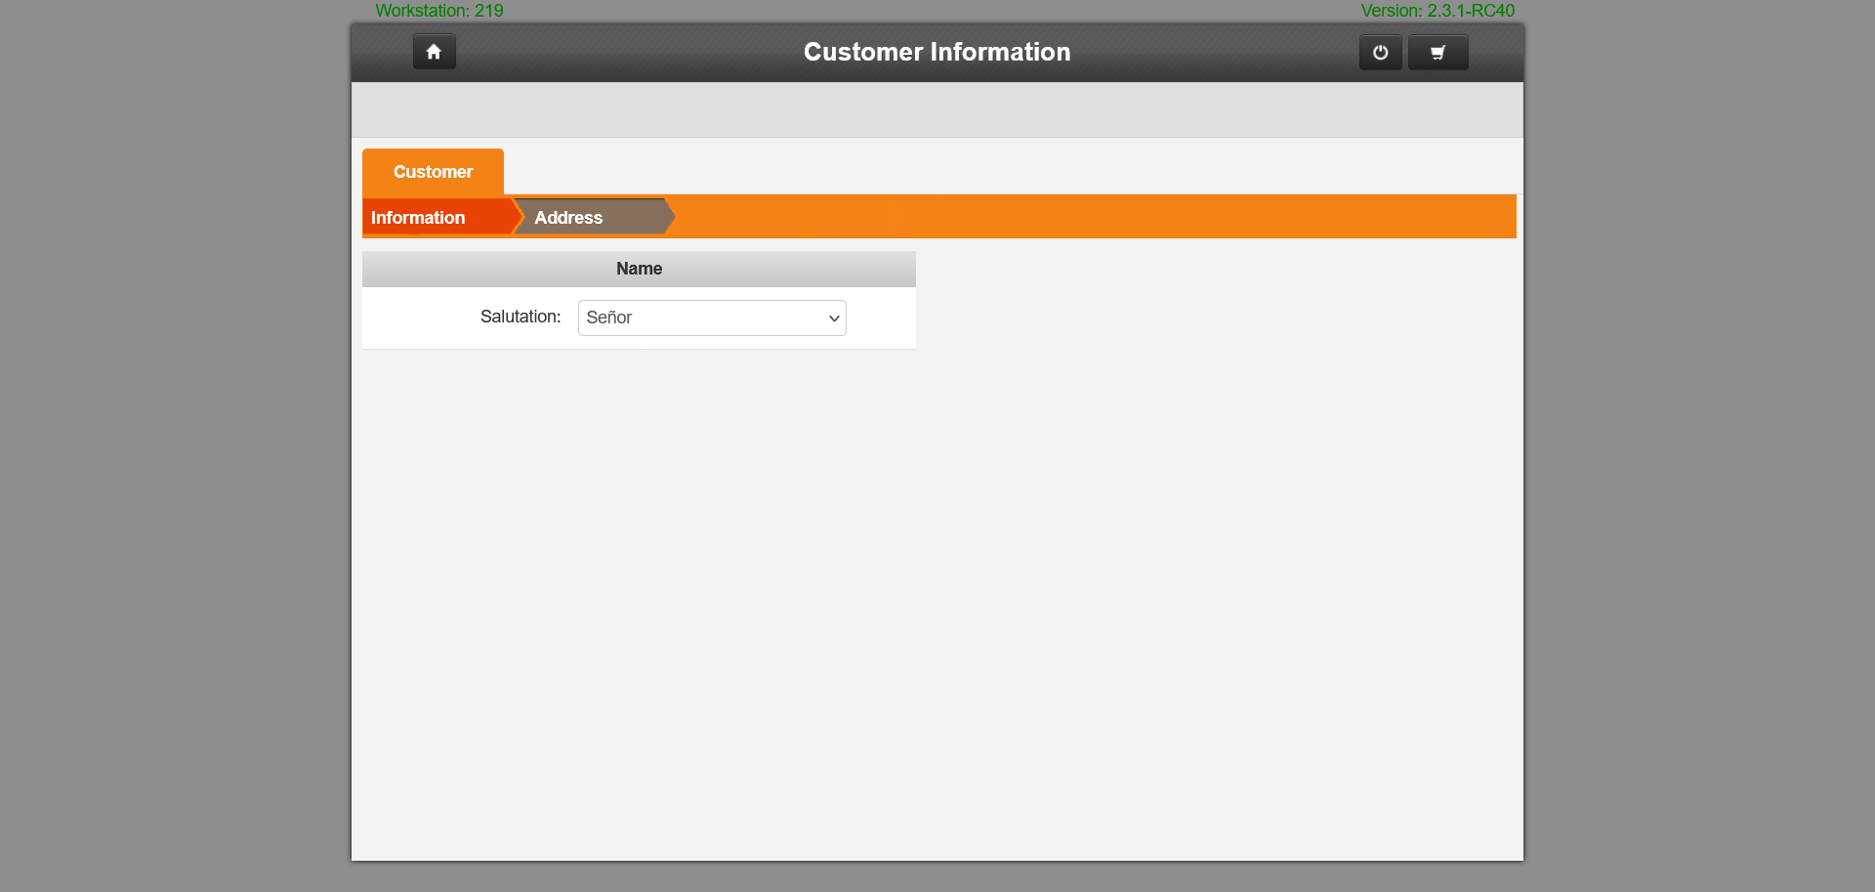

Paso 18: Después primer Next
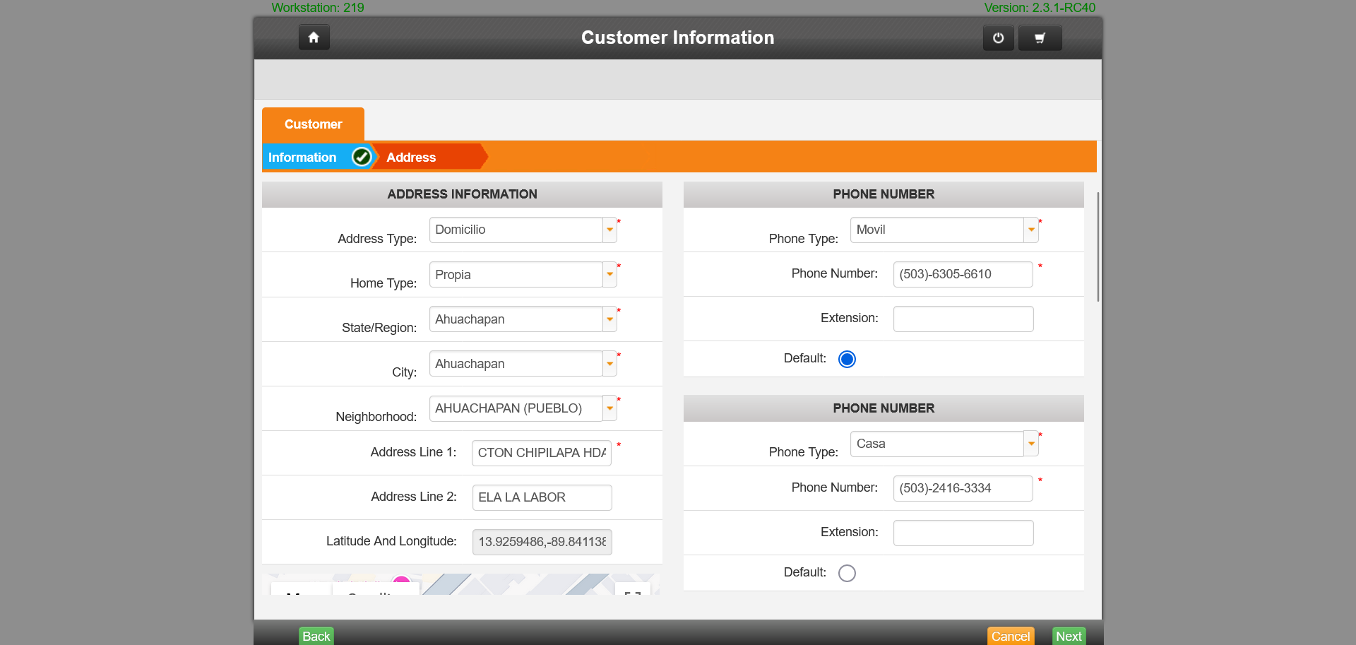

Paso 19: Después segundo Next
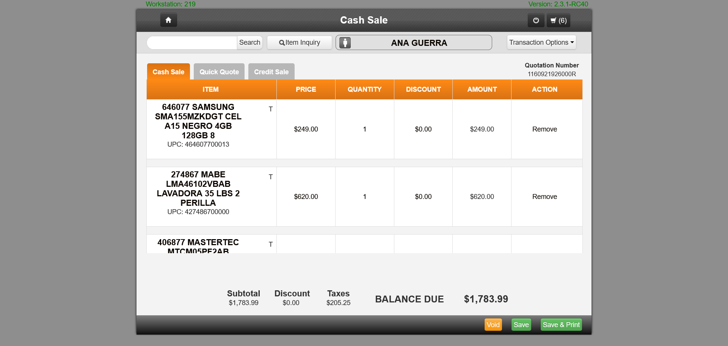

Paso 20: Antes de configurar entrega cliente

Paso 21: Menú Transaction Options abierto
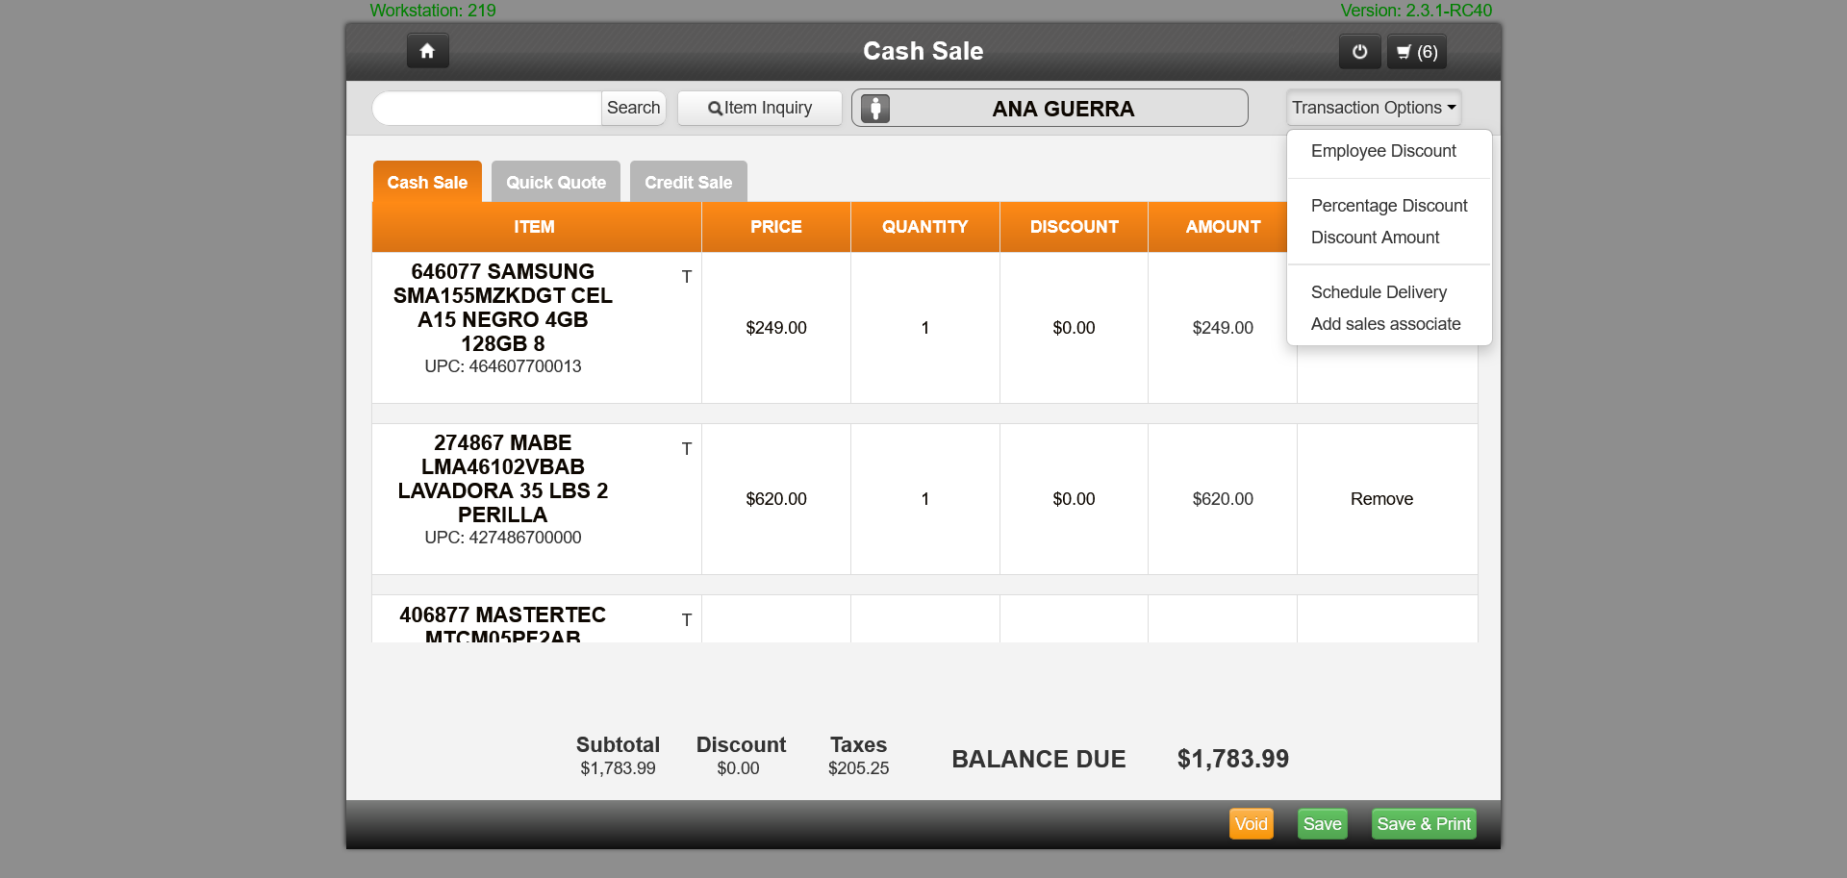

Paso 22: Formulario de entrega abierto
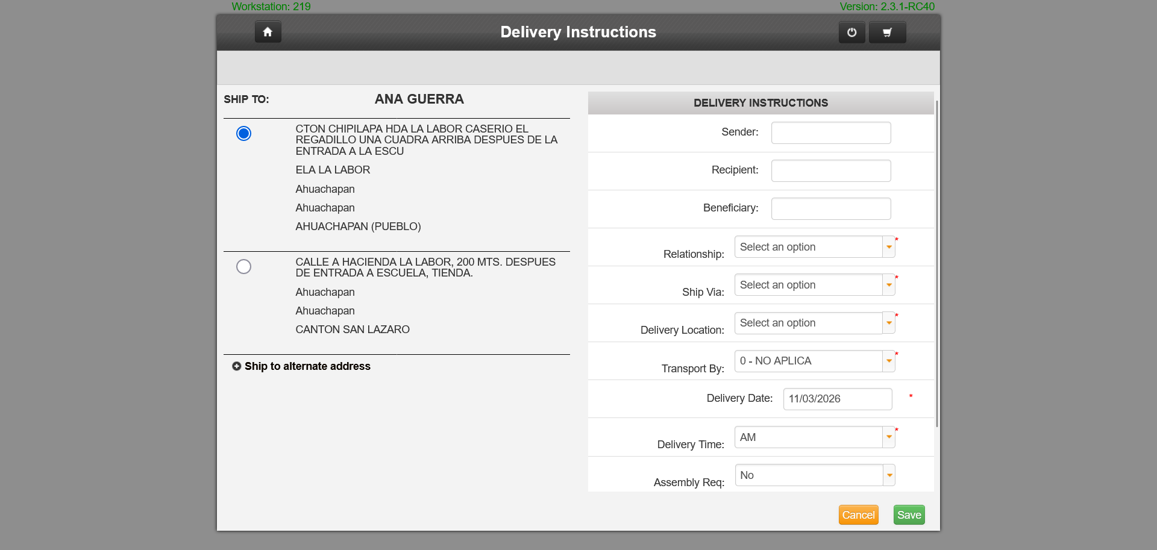

Paso 23: Antes de finalizar cotización
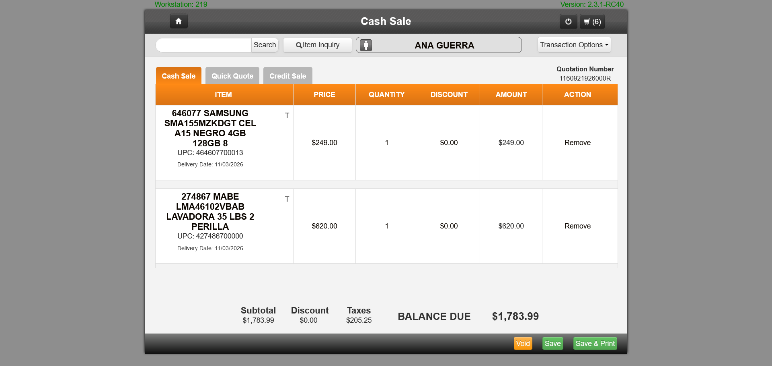

Paso 24: Antes de click finalizar

Paso 25: Proceso print completado
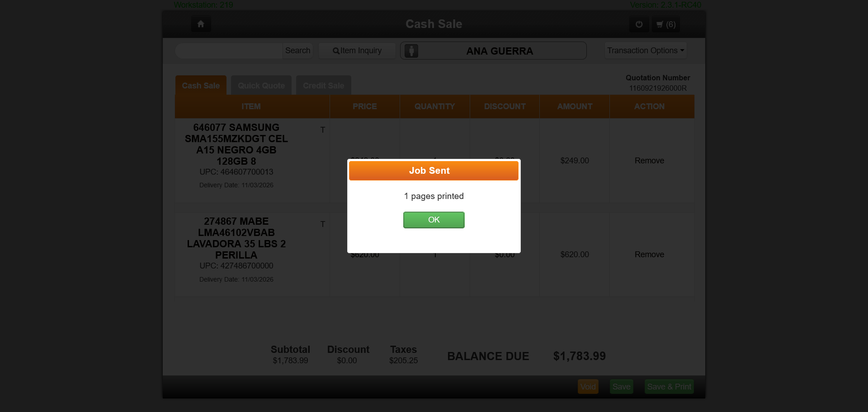

by ELISEO AMILCAR LOPEZ - 11/03/2026 15:16

